# HEldagsprøve IT2 2. november 2018

**Tid: 5 klokketimer**

*Internett er tillatt. Kommunikasjon med andre er ikke tillatt.*

Websidene skal hete **1a.html, 1b.html, 2a.html, 2b.html, 3a.html ,3b.html, 3c. html, 4a.html html og 5abcd.html**. De skal zippes i en mappefil som skal het **<etternavn>.**  Denne leveres på fronter i **innlevering/HDH18**.

## **Oppgave 1** Valutakalkulator 6 poeng

1. (6 poeng)Lag en webside som viser en kalkulator der brukeren skriver inn antall kroner. Programmet skal regne om NOK til euro, og vise hvor mange euro du får for kronene dine. Bruk gjerne JavaScript **toFixed()** Method for å få riktig antall desimaler

<https://www.w3schools.com/jsref/jsref_tofixed.asp>

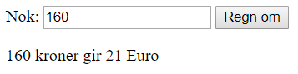

1. (6 poeng) Utvid programmet slik at det viser hvor mye du får av forskjellige valutatyper. Bruk kursene i tabellen. (NB: velg SEK, USD, GBP og Euro Beregningene i kalkulatoren vist nedenfor er bare et eksempel. De bruker ikke korrekt kurs.)

Kurstabell:

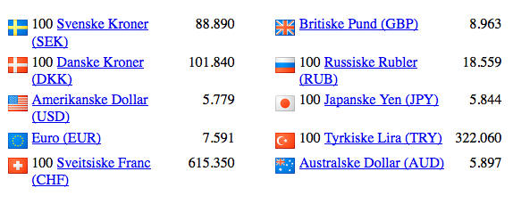

Eksempel på valutakalkulator:

Disse skal legges i en tabell og skrives ut slik:

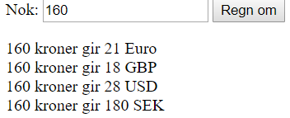

## Oppgave 2 – OPPTELING ARRAY

Ta utgangspunkt i oppgaven 6.2 der du telte opp terningkast. Nå skal oppgaven utvides til at du trekker tilfeldige tall fra og med 1 til og med 10.

1. (6 poeng) Vis opptellingen med termometer slik:
2. (6 poeng) Nå skal du finne de tallene som er delelig med 2 som får grønn farge, de som er delelig med 3 som får gul farge og de som er delelig med 5 som blå farge. De som er delelig med 2 og 3 og 2 og 5 velger du selv en farge som stemmer.

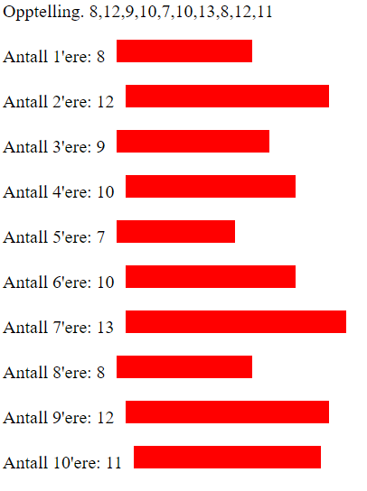

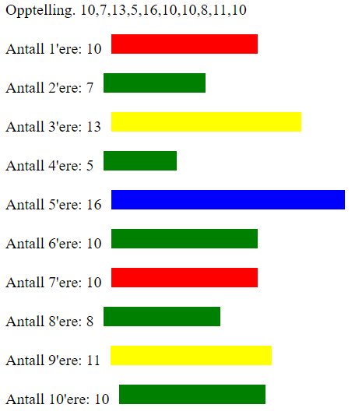

## Oppgave 3 – TEGNING

1. (6 poeng) Ta utgangspunkt i oppgaven 2.6 der du tegnet et hus. Nå skal du tegne huset helt til venstre i bildet med disse fargene (websiden skal hete **3a**.**html)**:



1. (6 poeng) Du skal lage tilsvarende hustegning som du kan bestemme hvor langt til høyre den skal være ved hjelp av å taste inn en x-verdi (websiden skal hete **2b.html**):

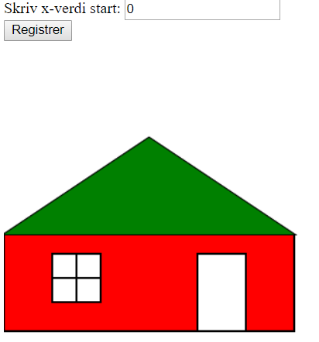 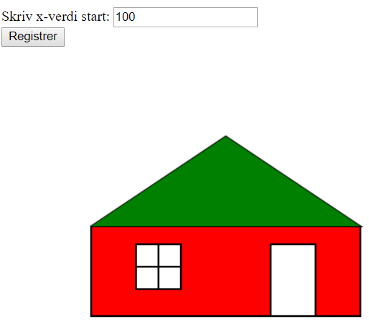 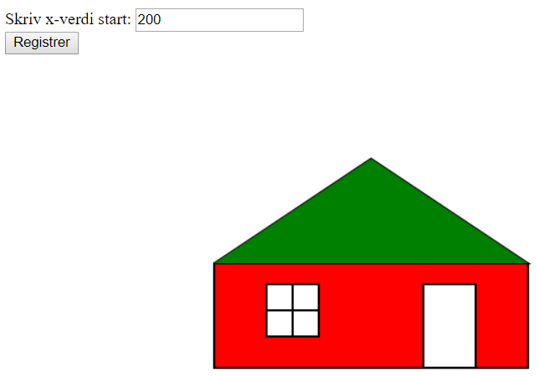

1. (6 poeng) Gjør det samme med en y-verdi som forskyver huset opp og ned.

## Oppgave 4 – GANGETABELL

1. (6 poeng) Ta utgangspunkt i **gangetabellMiniStart.html** og endre denne til en html-side som brukeren kan velge hvor stor gangetabell han/hun ønsker. Se under.

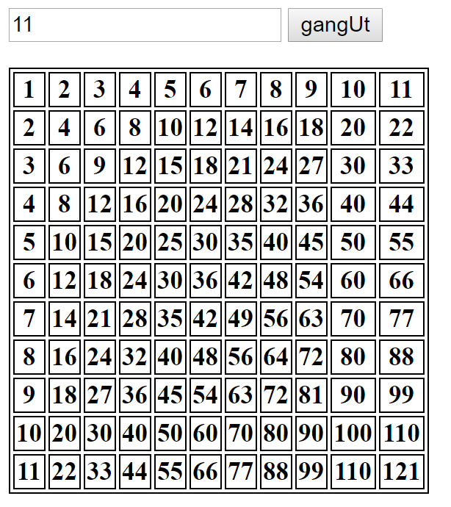

## Oppgave 5 – FUNKSJONER

(8 poeng) Det er også mulig å lage funksjoner med arrayer som parametere. Lag følgende funksjoner som arbeider med en parameter av typen array med heltall. Du skal til hver funksjon bruke den arrayen som er listet i strengen under.

1. Funksjon som finner summen av arrayen  **function sum(arr)**
2. Funksjon som finner gjennomsnittet av arrayen **function gjennomsnitt(arr)**
3. Funksjon som finner det største tallet i arrayen **function maks(arr)**
4. Funksjon som finner antallet negative tall i arrayen **function antNeg(arr)**

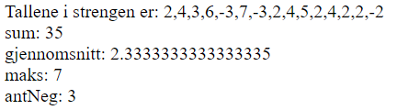

Lykke til!